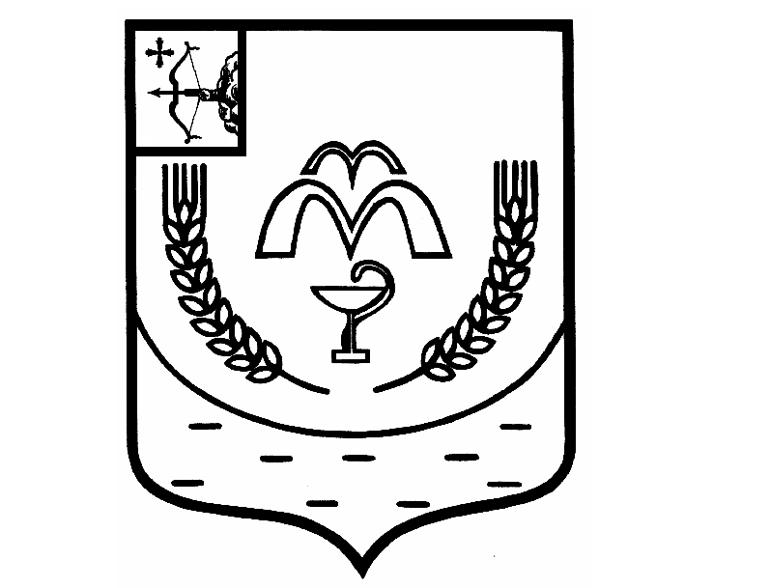

КУМЕНСКАЯ РАЙОННАЯ ДУМА
ШЕСТОГО СОЗЫВА
РЕШЕНИЕ

от 23.04.2024 № 25/154
пгт Кумёны

О внесении изменений в Устав муниципального образования
Куменский муниципальный район Кировской области

В соответствии со статьями 35, 44 Федерального закона от 06.10.2003 № 131 – ФЗ «Об общих принципах организации местного самоуправления в Российской Федерации», статьей 23 Устава Куменского района Куменская районная Дума РЕШИЛА:

1. Внести в Устав муниципального образования Куменский муниципальный район Кировской области следующие изменения:

1.1. часть 3 статьи 7 изложить в следующей редакции:
«3) Муниципальные нормативные правовые акты, затрагивающие права, свободы и обязанности человека и гражданина, муниципальные нормативные правовые акты, устанавливающие правовой статус организаций, учредителем которых выступает муниципальное образование, а также соглашения, заключаемые между органами местного самоуправления, вступают в силу после их официального опубликования (обнародования). Официальным опубликованием муниципального правового акта считается первая публикация его полного текста в районной газете "Куменские вести" или Информационном бюллетене, учреждаемом решением районной Думы, с одновременным размещением муниципального правового акта на официальном сайте Куменского района. Официальным обнародованием муниципального правового акта считается первое вывешивание его полного текста для всеобщего ознакомления на информационных стендах, досках, в общедоступных местах по адресам, определяемым решением районной Думы.».

1.2. пункт 32 части 1 статьи 8 изложить в следующей редакции:
«32) организация и осуществление мероприятий межпоселенческого характера по работе с детьми и молодежью, участие в реализации молодежной политики, разработка и реализация мер по обеспечению и защите прав и законных интересов молодежи, разработка и реализация муниципальных программ по основным направлениям реализации молодежной политики, организация и осуществление мониторинга реализации молодежной политики;».

1.3. часть 1 статьи 8 дополнить пунктом 40 следующего содержания:
«40) осуществление выявления объектов накопленного вреда окружающей среде и организация ликвидации такого вреда применительно к территориям, расположенным в границах земельных участков, находящихся в собственности муниципального района.».

1.4. пункт 32 части 5 статьи 33 изложить в следующей редакции:
«32) организация и осуществление мероприятий межпоселенческого характера по работе с детьми и молодежью, участие в реализации молодежной политики, разработка и реализация мер по обеспечению и защите прав и законных интересов молодежи, разработка и реализация муниципальных программ по основным направлениям реализации молодежной политики, организация и осуществление мониторинга реализации молодежной политики;

1.5. часть 5 статьи 8 дополнить пунктом 38 следующего содержания:
«38) осуществление выявления объектов накопленного вреда окружающей среде и организация ликвидации такого вреда применительно к территориям, расположенным в границах земельных участков, находящихся в собственности муниципального района.».

2. Настоящее решение вступает в силу в соответствии с действующим законодательством.

Председатель
Куменской районной Думы А.А. Машковцева

И.о. главы Куменского района Н.В. Кислицын

